大连石化公司2024年化验耗材采购招标项目

投标文件

投标人： 合肥新度科技有限公司 （盖单位章）

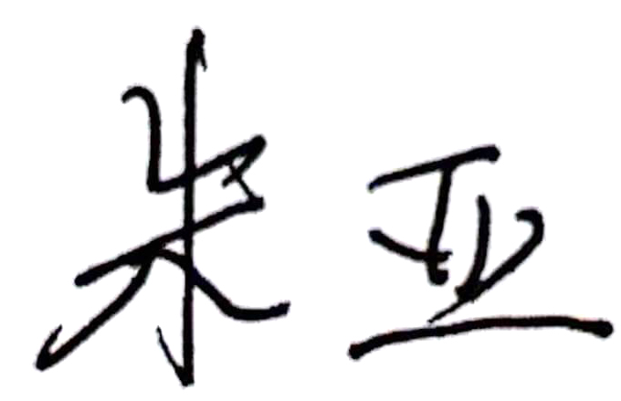
法定代表人(单位负责人)或委托代理人： (签字）

2024 年 6 月 25 日

目录
一、 投标材料质量标准的详细描述 3
二、 技术支持资料 5
三、 相关服务计划 6
四、 其他资料 22
1 企业简介 22

投标材料质量标准的详细描述
应答：我公司完全按招标人所提供的供货清单中的执行标准执行
质量标准名称 | 质量标准名称
SH/T0222 | SH/T0630
GB/T30519 | GB/T8020
SH/T0714 | JJG023
GB/T11141 | GB/T3863
SH/T0794 | QJ/DSH6034
QJ/DSH 6018 | GB/T6283
SH/T0713 | Q/SY03682
QJ/DSH6017 | ASTMD4735
QJ/DSH6080 | HJ/T197
NB/SH/T0253 | HJ636
GB/T4985 | SH/T0635SH/T0233GB/T13290
SH/T0689 | NB/SH/T0606
GB/T33465 | GB/T3146.1
HJ673SN/T3015 | QJ/DSH6019
GB/T33400 | QJ/DSH6090
SH/T0175 | QJ/DSH6038
GBZ/T192.1 | ASTMD4530
QJ/DSH6027 | GB/T9169
GB/T17040 | NB/SH/T0193GB/T3953
QJ/DSH3768 | GB/T5096SH/T0232
ASTMD5443 | GB/T33648
SH/T1550SH/T0713 | SH/T0093ASTMD5452
QJ/DSH6048 | NB/SH/T0059
NB/SH/T0704 | HJ1147GB/T11135
SH/T0657 | GB/T384
NB/SH/T0707 | GB/T11132
NB/SH/T0248 | GB/T3555
JC/T 2762 | GB/T21789-2008/ISO13736:1997、IP170
QJ/DSH 3695 | GB/T2449.1
SN/T3015 | SH/T0404
GB/T5096 | GB/T14642
SH/T0023 | SH/T0246
GB/T382 | GB/T3634.2
HJ501 |   BB/T0061
GB/T17144 | GB/T3682.1
GB/T7304 | QJ/DSH6055
GB/T6003.1 | QJ/DSH6063
SH/T1541.1GB/T6003.2 | GB/T11138
GB/T5329GB/T6003.1 | NB/SH/T0765-2021
GB/T2412GB/T6003.1 | HJ505
GB/T12579 | HJ503
HJ/T399 | SH/T0712
QJ/DSH6033 | NB/SH/T0711
SH/T0770 | GB/T6285
GB19147 | HJ/T200
GB/T6536 | GB/T8984
QJ/DSH6022QJ/DSH6097 | GB/T3555ASTMD156
QJ/DSH 6029 | SH/T0250
HJ637 | GB/T510
HJ1147 | 符合标准SH/T0616、ASTMD3948
QJ/DSH6078 | ASTMD7463
石科院GB/T30519 | SH/T0222
ASTMD8634 | GBZ/T300.66
GB/T8017 | GBZ/T300.84
SH/T0765 | QJ/DSH6718
SH/T0687 | GB/T11133
GB/T9168 | QJ/DSH 6070
SH/T0687ASTMD5001

技术支持资料

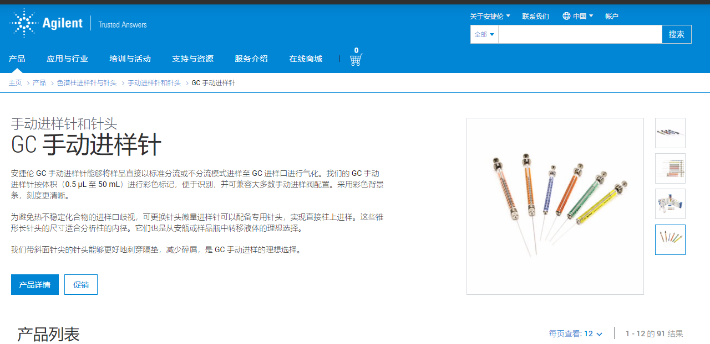
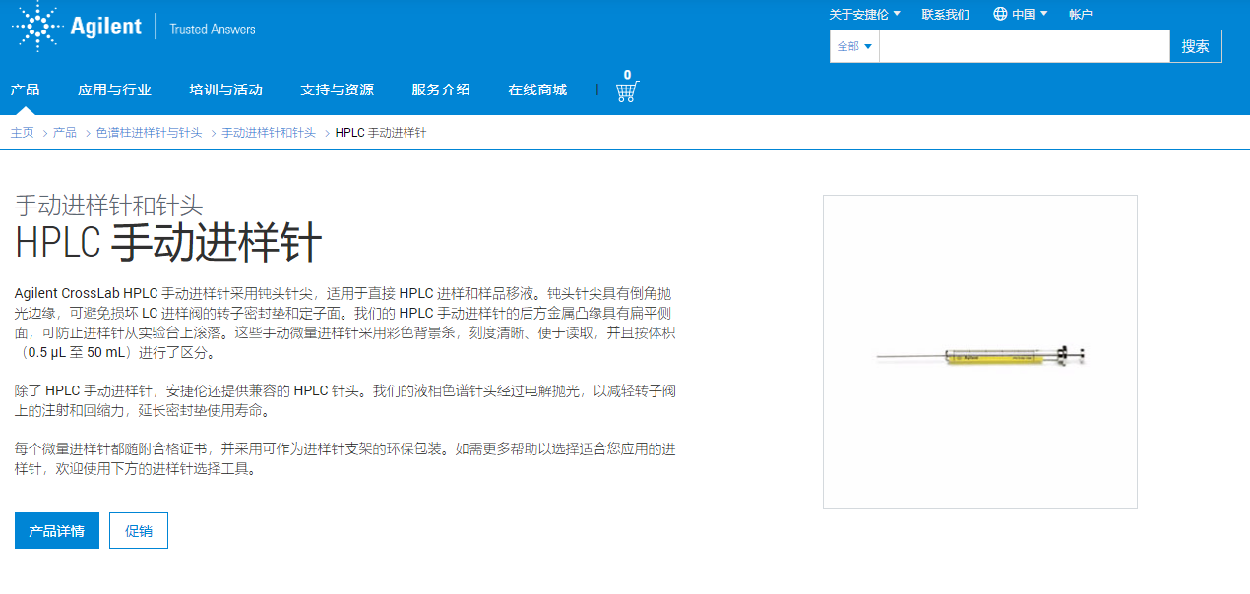

相关服务计划
1供货计划、措施及附图
1.1编制工程总进度计划
工程总进度计划编制依据：本投标文件及项目合同。根据合同，满足合同中对业主的承诺和约定，确保工程按时按期按质交工。同时，投标文件也作为合同的一部分，共同作为工程进度计划编制的依据。
工程总进度计划内容：计划30天。包括工程设备安装与调试、工程进度管理制度，又称为质量管理内控制度。
工程进度适时调整：在进度监测过程中，一旦发现进度与计划进度不符，即有偏差时，控制人员必须认真寻找进度偏差原因，分析进度偏差对后续工作产生影响，及时调整实施计划，并采取必要的措施以确保进度目标的实现。
根据本项目特点和我司之前的类似项目经验，我司将采用如下实施方案：
我司将于中标后将货物集中采购到我司仓库，我司将进行必要的检验和试验，自检合格后通过专车运输至业主指定地点，并事先同业主方负责人进行约定时间，根据约定时间合理送货、安装、调试，调试结束后同业主约定时间进行培训，验收前进行完工调试。
1.2 采购计划及配备人员
我司有专门的项目经理对本项目进行总负责，确保在中标后签订合同规定时间内按质按量完成各个环节总的计划、实施、验收和结算。在供货环节，由项目经理牵头，抽调经验丰富、责任心强的业务骨干组建设备供应组，负责本项目的设备采购。
采购员，在项目经理组织的设备供应组中，严格按照投标文件对所需货物进行采购。实行责任制：谁采购谁负责。对采购员发现所购货物的厂家、型号等与投标文件不一致的情况下，立即调查、迅速处理，确保设备按规定的时间内完成供货。
质检员，在供货环节，对采购回公司仓库的货物进行审查，对不符合投标文件规定的厂家、型号、参数等，第一时间向项目经理汇报，由项目经理对采购员监督管理、重新采购，确保设备按规定的时间内完成供货。

2.设备安装与调试方案
为完成该水质化验设备设备安装，达到用户认可、社会效益及经济效益的统一，我司将采取以下措施保障项目的顺利安装调试。
（1）安装部署
1)原则要求：
根据本工程特点，按工程实际需要特确定以下原则：
①科学安排好各阶段的搭接时间，争取利用好交接时间创造出紧张有序的施工节奏。
②充分利用平面空间和时间，组织立体交叉作业，为及早插入各专业施工创造条件，避免出现各个工种碰头，做到均衡施工。
2)施工协调管理
① 与建设单位的协调:
a． 按照与业主签订的工合同,精心施工,确保工程中各项技术指标达到建设单位的要求
b． 会同建设单位的有关工程技术人员做好施工过程中技术变更工作。
c． 主动接受建设单位施工过程中的监督，定期向建设单位汇报工程进度状况，对于施工中需建设单位协调的工作立即向有关负责人报并请求解决。
② 协调方式:
a． 按进度计划制定的控制节点，组织协调工作会议，检查本节点实施的情况，制订、修正、调整下一个节点的实施要求。
b． 由项目经理部负责人负责施工协调会，一般情况下，以周为单位进行协调。
c． 本项目管理部门及时向业主和有关单位反映、通报工程进展和需要解决的问题，使有关各方了解工程进行情况，及时解决施工中出现的困难和问题。根据工程进展，会同业主不定期地召开各种协调会，协调社会各业务部门的关系以确保工程进度。

3)安装过程控制
① 开工前准备
a． 由技术部按合同评审结果和工程施工图采备有关仪器设备。
b． 由项目负责人出具《安装通知单》，安装通知单应说明质量目标。
c． 项目负责人根据通知单质量目标具体对分项工程质量确定目标，使整个工程质量达到规定要求。
d． 由项目负责人及时调配施工人员。
② 进场要求
a． 在接甲方通知及现场考察后立即进场。
b． 进场后应立即做好工程的形象设计。
c． 根据甲方或建设管理部门的要求，应做好施工区域安全工作。
d． 应指定仓贮区(物资存放区)、人员居住区、办公区、易燃、易爆物品等必须有明显标识，并且隔离火源。
e． 材料员应根据工程实际用料，做好材料清单和机具清单。
f． 应做好安全技术交底(岗前培训)培训必须做好记录，参加培训人员必须在记录上签名。
③ 安装过程策划
a． 仪器设备安装前，对仪器的质量、出厂情况应进行复检。
b． 隔断、吊顶安装时其垂直度，稳定性控制及校正工作。
c． 通风管道、暖卫标准化工作。
④ 竣工验收
a． 由公司做好与业主及有关部门的协调工作，确定竣工验收的时间、地点、方式。
b． 竣工验收前由工程部会同施工队做好施工安装工程的档案整理，由工程部出具《竣工报告》、《工程综合评定表》等竣工资料。
c． 由工程部做好《工程竣工验收记录》。
d． 竣工后，公司配合验收部门做好检测、验收工作

3质量管理方案
a. 本工程的安装质量，严格按照国家标执行。贯彻按图施工的精神，如对所有施工尺寸定位轴线要精心测量，防止因分尺大量产生积累误差。
b.建立健全工程质量责任制：根据工程情况建立一支由公司总经理监督，高级工程师、项目经理现场指挥，配合多名技术骨干的施工队伍。
c.认真推动全面质量管理, 积极开展QC小组活动，针对本工程现场情况对各项分部工程积极开展QC活动,充分应用新技术,新工艺把分项工程质量提高到新水准。
d.对工程施工中的具体项目，如：风管漏风测试管道试压、高效过滤器安装等都要有详细的记录。
e.根据公司内部制定质量标准建立质量检查制度，在制作、施工、安装过程中，各操作小组要进行质量自检与互检，各工种前后工序交接前，应进行交班检查验收。公司质安部与工地质安组每月不少于四次的质量大检查，工地质安组必须时时检查其工程质量。
f.贯彻原材料、半成品和成品检验制度，施工员应会同质量检查员对半成品和成品进行复检，加强对成品和半成品的质量监督工作。
g.建立完善的质量保障体系

4.安全生产管理方案
1）安全生产管理
a.职能的工作人员很多，现场错综复杂，要建立现场安全体制。
b.执行国家劳动部颁发的《劳动操作规程》，按照工程的安装工艺要求精心操作，并采取安全与工奖挂钩。
c.施工前应对全体人员进行详细的安全交底，参加安装的人员要明确分工，利用班前会、小结会，并结合现场具体情况提出保证安全施工的要求。
d.机械和电气设备不得带病作业或超负荷作业，发现不正常现象应停止检查。不得在运转中修理。
e.施工过程中，禁止穿拖鞋和赤脚进入现场。
f.气割、电焊要有专人管理，并设专用消防用具。
g.安装的各专业工种必须服从现场统一指挥，负责人在发现违章作业时要及时劝阻，对不听劝阻继续违章操作者应立即停止其工作。
h.施工时旁边尚有人员在场，所以每个施工段施工时应做好防护，施工区域不准随便出入，并设立警示标记。
2）安全保证措施
a. 认真贯彻QJ／BYJ--AJC5--95《施工、生产安全技术操作规程》，做好安全工作。
b. 严格按公司制定的《施工现场安全制度》、《施工用电安全规范》执行制度。
c. 工程部不定期对施工工地安全制度执行情况检查，发现隐患应立即书面通知施工队，直至发出工程停工通知。
d. 健全安全监督检查各项制度，由安全部定期进行检查，查隐患、查事故苗头、查规程执行情况，并及时总结和组织监督整改。
3)文明施工措施
a.由施工队项目负责人指定《施工安装人员资格及分工一览表》报工程部认可；施工现场应按甲方要求或建设主管部门要求做好安全防护措施；在人员出入口处应做好标识(如项目名称、施工日期、质量目标、主要人员名字)；进场、施工安装应整齐有序，撤场时应做好清洁卫生工作，不留卫生死角。
b.现场设置施工总平面图、总进度表和工程项目简介牌，积极推行现场文明施工和标准化管理，争创标准化文明工地．
c.严格遵守有关市容、交通、卫生的规定，施工现场经常保持环境清洁卫生。
d.认真布置施工现场，统一安排“三材”堆放场地和工地办公、生活临时设施。
e.垃圾堆设点堆放，定期运走。
f.实行施工现场的区域或层面文明卫生、环境的分工管理，确保现场场地平整，道路畅通，无积水、无油污、无垃圾、无障碍，保障现场的安全和文明施工。
g.需在现场临时堆放和组装的设备、构件、管道、材料，应一律按施工综合进度和有关要求，有计划、有条理地进场堆放和组装，如中途有变动，则应按项目组的要求及时处理。
h.施工准备和实施过程中必须使用的机具和用具。
i.施工现场应养成每天下班前清理回收废料的良好习惯，对开箱拆除的设备箱板、填充和现场包装材料，应做随时拆卸随时收拢，集中处理，保证施工现场的文明施工。

5.其它有关货物的运输及进度计划
1）内控制度：
（一） 货物的包装方案
（1）包装的要求
提供的所有设备和材料都具备适应远洋、内陆运输和多次搬运、装卸的坚固包装，包装应有减振、防冲击的措施，保证在运输、装卸过程中完好无损。若包装无法防止运输、装卸过程中垂直、水平加速度引起的设备损坏，我方会在设备的设计结构上予以解决。
包装将按设备特点，按需要分别加上防潮、防霉、防锈、防腐蚀的保护措施，以保证货物在没有任何损坏或腐蚀的情况下安全运抵合同设备安装地点。
包装所用的材料及包装物结构具有较强的可复原性，以保证货物在现场开箱后能方便地按原包装复原。
将尽量考虑安装现场潮湿的环境，采用防潮湿包装。在包装货物时，按贷物类别进行装箱。
备品备件将在包装箱外加以注明，分批或一次性发货。
专用工具也会分别包装。
各种设备的松散零部件将采用好的包装方式，装入尺寸适当的箱内。
（2）包装的标记
按规定对货物进行包装。对包装箱内和捆内的各散装部件都将标记在系统装配图中的部件号或零件号。
每一包装箱或货物的适当位置将用不可擦除的油漆和明显的中文及英文字样做出以下标记：
收货人
发货标记
目的地
货物名称、箱号
毛重／净重(公斤或用Kg表示)
体积(长·宽·高，以毫米表示)
安装站点
按照货物的特点，装卸和运输上的不同要求，包装箱上将明显地印刷有“轻放”、“勿倒置”和“防雨”等字样。
（3）包装的责任
公司为本项目提供的全部货物采用相应标准的保护措施进行包装，有良好的防潮、防震、防锈和防野蛮装卸等的保护措施，以确保货物安全运抵现场；
公司愿意承担由于包装或保护措施不妥而引起的货物锈蚀、损坏和丢失的任何损失的责任或费用。
（二） 货物运输方案
（1）工程材料运输的概念
本公司根据现代物流管理学，在传统的材料设备运输概念基础上建立了自已的一套物流配送体系。由商务部专职将采购来的设备及材料根据各个工地的不同需要、所处地点、供货量、供货时间、包装形式等制定不同的配送方案。以利用规模优势取得较低的送货成本和较高送货效率。在观念上明确“用户第一，质量第一”的原则。配送的地位是服务，因此本公司时时刻刻从用户的利益出发，在满足业主工程进度需求的基础上，通过制定合理的配送方案以获得最大经济效益。
（2）配送工艺流程
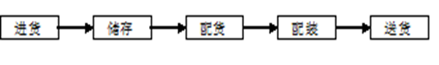

由于我们工程的特点，因此配送货的特点是：路线不固定、多用户、多品种、少批量、多批次。因而采购部的配送货主管应根据各个工地的用货时间、货物品种、送货路线，制定合理高效的配送方案。一般掌握的原则是：集中批次、制定合理送货路线、统筹各项目供货时间、合理利用运输工具的空间、选择经济适用安全的运输公司。

（3）仪器设备配送过程中的主要作业流程
1）发货作业
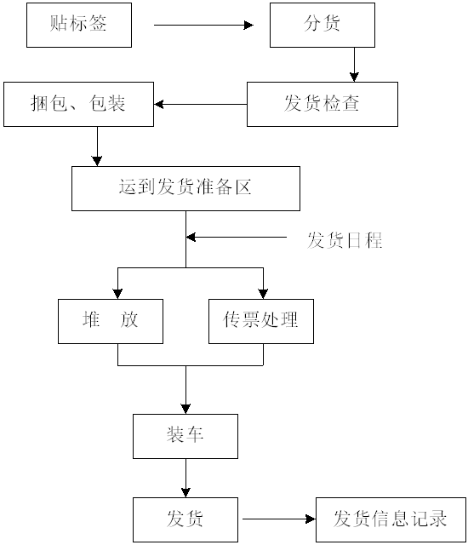
2）配送作业
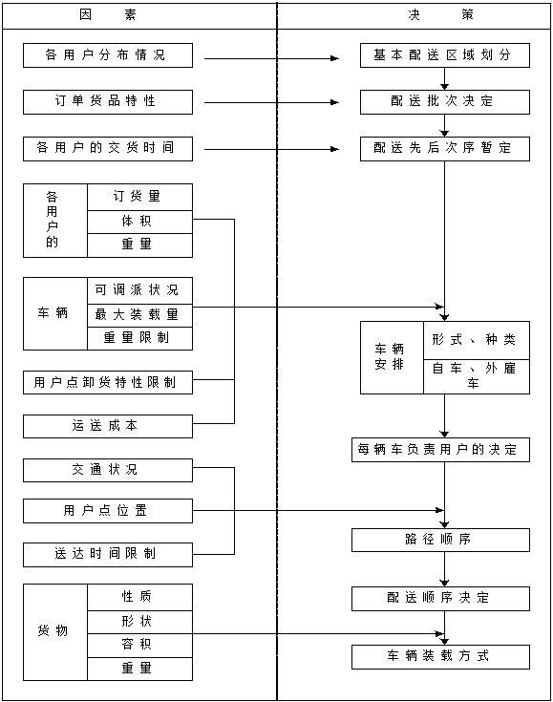

（4）随箱文件
每个包装箱的内外部应附有装箱文件，装箱文件内必须包含但不限于有详细的货物清单，说明货物名称、规格、数量、使用工点名称以及必要的技术文件。另外每个包装箱内还附有产品的合格证书。
设备的其他资料如设备使用说明书、安装测试说明书、设备技术文件不随箱发运，另外成册装订提交业主。

6.现场试验、人员培训及售后服务计划
1现场试验和数据比对
仪器设备安装调试完备后，我司技术人员将对县级水质检测中心建立标准溶液的基本信息档案，对溶液配置日期、配置人、试剂名称、干燥条件、标定日期、标定记录等信息进行管理以方便查询与质量控制。届时将邀请市级疾病预防控制中心水质检验科对水样进行比对测量结果，逐一落实。
检测人员登录自己系统，在自己的任务界面可以直接查看本人的检测任务，检测完成时，可以直接点击进入原始记录表进行数据的录入，在原始记录表层面，对于液相色谱仪、气相色谱仪、流动分析仪、原子吸收分光光度计、原子荧光光度仪等各类的检测仪器实现数据自动采集功能，仪器产生的原始谱图当自动关联到每张原始化验表单，确保数据的可追溯。同时，要实现所有化验项目涉及的自动计算、位数保留、修约规则、是否小于检出限判断等。
自动统计每一批次水样的质量控制措施，自动生成以下质控统计报表：实验室两空白检测结果比较表、实验室与现场空白检测结果比较表、密码平行样检测结果表、密码平行样检测结果评定表、实验室平行样控制结果表、实验室平行样检测结果评定表、加标回收率检测结果表、加标回收率检测结果评定表、盲样控制结果表。
现场采样质控表和实验室常规检测质控表：自动统计实验室每月做了多少组现场平行、全程序空白、室内平行、盲样、质控样品控制率、合格个数、合格率等信息，通过质控统计来的发现和控制检测过程中产生误差的来源，及时控制及改进实验室质量控制体系。
检测数据全流程溯源：对影响检测数据的各个环节和要素进行有效溯源，包括采样现场是否有异常情况，样品运输过程是否发生污染，采样人、化验人是否具备该项目化验资质、原始记录表、三级审核情况、方法标准、仪器状况是否在检定周期内，试剂和标准物质是否在有效期范围内使用，标准曲线t值是否合格，实验室环境是否正常、检测数据是否经过修改、何时、何人因为什么修改等，加强数据的准确性和可靠性。
2人员培训和售后服务计划
一、人员培训
为了让工程项目达到或超越预期目标,用户能够熟练掌握产品的操作、使用及简单维护，我公司制订了完整的培训计划。培训分为现场培训和集中授课培训技术交流三部分。
培训人员的培训、专用教材、光盘及影像等相关资料由我公司免费提供。
我公司负责对培训工作进行总结，主要内容包括：
1）参加人员名单，课程表，所用教材，考试试卷及总体印象；
2）考勤情况，考试成绩登记及分析；
3）对于未合格情况，我公司负责单独培训，直到成绩合格。
（一）现场培训
在水质分析仪器安装调试后10天，对业主技术人员进行现场免费培训，为期5天，让业主技术人员实际操作，包括仪器操作、校准、维护、故障排除等，直到它们熟练掌握为止。通过在工程安装现场为业主提供操作规程、调试步骤等分阶段授课，使业主掌握仪器维护、维修、工作面的操作方法和要领。
培训时间：仪器安装调试后10天内开展，为期5天；
培训地点：安装现场；
培训项目
序号 | 培训内容 | 时间 | 地点
1 | 操作介绍（标准培训材料、中文） | 1天 | 安装现场
2 | 相关设备操作规范 | 1天 | 安装现场
3 | 安装说明，仪器使用的用户手册 | 1天 | 安装现场
4 | 仪器日常维护、校准 | 1天 | 安装现场
5 | 仪器设备常见故障的诊断和排除 | 1天 | 安装现场
（二）集中授课培训
培训目的
使各监测站操作人员熟悉仪器原理、操作及维护，提高监测站具体操作人员的管理水平，确保仪器设备安装后正常进行。
培训地点
根据招标文件指定地点或与业主协商后指定地点
培训时间 为期5天。
参训人员及人数
参训人数每站3-5人，具体负责仪器的管理人员及技术人员，共计10人
培训方式
培训采取理论培训与实践相结合的培训方式，着重实际操作能力的提高。对监测站学员进行实际操作演练，使每个学员都熟悉了仪器的使用操作。
培训讲师
高级工程师，从事仪表的安装、调试、维护、维修工作，具有丰富的安装调试、维修经验。
预期效果
了解仪器工作原理及仪器内部结构。
熟练掌握仪器操作、校准及日常维护工作。
熟练掌握仪器软件设置及使用。
对仪器简单故障，能够进行处理维修。
使监测站工作管理规范化，达到国家质量保证体系要求。
（三）技术交流
我公司在设备正常稳定运行一段时间后，为了不断提升业主的管理及技术水平，可组织相关经验交流会，必要时可到其它省市进行现场学习。
二、售后服务计划
1）售后服务体系综述
我公司秉承对品质终身负责的理念,建立了售后服务网络,形成了1小时响应,8小时到位的快速反应机制,为客户提供快捷、优质的服务以及强有力的技术支持。
2）.售后服务的宗旨
使监测仪表稳定运行，给客户提供优质、快速、高效的响应服务。
3）.售后服务的范围
包括仪表培训、技术咨询、仪表维护、软件升级、故障诊断、仪表优化以及用户所要求的特殊订制培训等。
4）.技术支持:
主要由参与过项目设计、项目实施和开发的工程师和有安装经验的技术人员组成的项目组负责，他们接收现场工程师的汇报或通过热线电话、传真或电子邮件等通讯手段直接从用户得到反馈信息，做出判断，提出方案，并最终解决问题。在必要时，将通过现场支持的方式解决仪表使用中出现的问题。
5）.故障响应流程
公司设立专职工程师和热线电话，为用户提供7（天）×24（小时）技术响应热线服务，及时为用户解答各种软硬件技术问题，及时响应用户的要求，了解故障现象，解答用户咨询和疑问，指导用户解决常见的简单故障。公司的故障响应和处理实行故障升级，公司承诺在6小时赶到现场，12小时内未解决自动升级为一级故障，由公司总裁亲自跟进解决。
6）.故障处理方式
对用户提出的所有问题，将立即由专业技术人员进行答复，并提供诊断方案或解决方案。对不能立即解答的问题，将在1小时内主动回复用户，并提供解决方法。
对于一般性问题，将通过电话进行技术支持，协助和指导用户方技术人员确定故障原因，找出解决办法。当电话支持不足以解决问题或故障情况比较复杂时，我公司的技术人员将在8小时内到达现场，解决仪表故障
7）.客户服务内容
（1） 软件售后服务
对于应用软件，公司向客户提供全面、有效、及时的技术支持和服务，专门提供7*24小时技术支持及服务。
我公司的技术支持服务包括年度的客户调查、咨询和现场技术支持服务。
（2）修理服务及维护备件
公司所提供的设备在安装期、试运转期及最终验收后的保修期内，公司均免费提供修理服务，及时解决设备中存在的各种问题和设备的修理问题。公司按客户要求及时提供仪表维护中所需的各种修理用零配件和备件。
8）.服务制度
（1）维护档案管理制
对各仪表设立维护及运行档案，完整记录仪表安装、调试及运行情况、故障处理情况、用户问题反映及回复情况。不定期对用户的故障进行总结，整理成故障解决建议，并及时提供给用户。
（2）跟踪服务制度
客服部设立跟踪服务制度，从仪表安装运行开始，每周或每月主动向用户询问仪表的运行情况并记录在案，每半年定期走访用户。在仪表维护期内，技术支持人员每两周到现场巡检一次，为用户提供现场技术支援服务。
9）.项目实施期间
（1）应急问题：接到用户故障报修后，6小时内到达现场，12小时内解决故障问题。
（2）定期日常维护：在项目实施期间，仪表运行过程中，公司的技术人员负责现场维护。
仪表质保期结束后
（（1））应急问题：用户首先做初步仪表检查，如不能解决问题，则通知我司技术支持人员，由支持人员负责进一步检查诊断并确认问题发生的原因，保证仪表正常运行。
（（2））日常维护：项目实施完成后，如遇到有关产品问题，与公司联系，由我们的工程师帮助解决 。

4、售后服务保证措施
1.组织机构
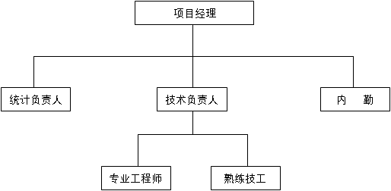

2.人员数量配置及后勤保障
为确保项目能够正常实施，并无偏离仪器维修、维护需要，配置人员如下：
项目经理一名；本科以上学历，初级技术职称以上，从事运行工作4年以上经历；
技术负责人一名，职称为工程师，从事本行业3年，自控相关专业工程师两名；
统计负责人一名，本科学历，初级职称，从事本行业3年以上；
专业工程师四名，本科学历，自控相关专业；
熟练技工两名，本科学历，机械及电气相关专业；
内勤一名，本科学历，从事本行业工作2年以上。
所有运营服务人员一律实行持证上岗，必须接受严格的技术培训和考核，能正确和熟练掌握仪器设备的操作和使用，能迅速判断故障和及时排除故障。
人员规模及分工
人员 | 人数 | 分 工
项目经理 | 1 | 跟踪项目的进度，协调项目组成员间的合作，确保整个项目的实现。
技术负责人 | 1 | 负责项目总体技术指导工作，及时解决各种技术难题。
统计负责人 | 1 | 负责项目统计方面相关工作，对仪器监控数据、设备完好情况等数据进行统计、分析。
专业工程师 | 2 | 仪器安装、调试、培训、维修、维护等工作。
内勤 | 1 | 接听、记录客户报修电话，安装、维修回访，售后服务电话；备品备件管理（准备、发货）；档案收集、整理等工作；人员考勤。

3.服务响应组织措施
为了保障中标仪表的正常运行，运营服务中心配备了专业的技术人员、充足的备品备件：我公司在维护服务机构中配备3名专业人员，专业技术人员全部持证上岗。维护机构配备必要的设备，包括校准设备、笔记本电脑、便携式显示器、键盘等，配备专用车辆。
发现故障或接到故障通知后，技术服务人员1小时内响应，6小时赶到现场进行处理。
设备经过维修后，在正常使用和运行之前必须确保维修内容全部完成，性能通过检测程序，按国家有关技术规定对仪器进行校准检查。
我公司所提供设备安全性强，使用简单，方便快捷，易于掌握设备的维护和使用方法。
4.售后服务方案
我公司在维护服务机构中所有8名的技术人员均为专业人员，专业技术人员全部持证上岗。维护机构配备必要的设备，包括校准设备、笔记本电脑、便携式显示器、键盘等，配备专用车辆。
发现故障或接到故障通知，技术服务人员需及时响应，6小时内赶到现场进行处理。设备经过维修后，在正常使用和运行之前必须确保维修内容全部完成，性能通过检测程序，按国家有关技术规定对仪器进行校准检查。
终身向客户提供设备所需的备品、备件、易耗品，其价格公开透明。
所提供的设备在安装期、试运转期及最终验收后保修期内，由于设备制造上的技术和质量问题而产生故障影响设备正常运转，以及用户无法处理的主要问题，均免费提供修理服务，及时解决设备中存在的各种问题和设备的修理问题。在设备保修期满后，安恒公司提供对任何再出现障碍的设备进行修理。
提供所能提供的技术指导及技术支援的范围和程度，包括可提供的备品备件的详情。协助客户对仪表所出现的问题进行定义及指导客户相关技术人员进行解决问题所需要的相关信息的收集工作。帮助客户对仪表的问题进行问题根源的分析和诊断。

其他资料

企业简介
合肥新度科技有限公司 是专业从事科学实验、分析检测、卫生医疗、生物化学、工业流程、环境在线监测、测绘等各类实验室产品和在线监测设备销售和服务的技术型企业。新度科技汇聚了一大批致力于科学分析仪器应用、维修、营销、管理的精英人才，为您提供满意的产品、完善的技术支持和周到的售后服务。
合肥新度科技有限公司 依托高效的产品销售团队和完美的售后服务体系，以产品研发、实验室设计规划及建设、市场营销、代理销售、技术服务为核心，秉承“质量第一、用户第一、信誉第一”的宗旨，为广大客户服务的同时，也得到了多家世界著名仪器厂家的信任和支持。迄今为止本公司已相继获得美国HACH（哈希）公司、美国赛默飞世尔公司、美国PerkinElmer（珀金艾默尔）公司、日本DKK公司、日本岛津公司、德国WTW（赛莱默）公司、德国TESTO（德图）公司、法国KIMO(凯茂)公司、北分瑞利、北京金索坤、兰州连华、上海北裕、上海精科、上海昂林、济南海能、杭州爱华等世界著名科学仪器设备公司在安徽省的代理经销权。公司以品种齐全、产品优质、价格合理、一站式服务赢得了广大客户的信赖和赞誉。新世纪新要求，本公司将奉行“立足诚信，创新致远！”为各类实验室装备及在线设备建设、人员培训、设备选型、调试安装、维修及相关科技信息拓展业务，并提供全方位、多层次、宽领域的优质服务。
我们提供的不只是产品，我们经营的是专业能力和信誉！
合肥新度科技有限公司 地址在合肥市南一环繁昌路。公司分为国内仪器部，进口仪器部，售后服务部，市场调查部，具有完善的销售、技术支持和维修队伍。公司已经在多家省内单位顺利完成多笔业务，公司从成立至今已取得可喜的销售业绩。
合肥新度科技有限公司本着“诚信为本，用户至上”的宗旨，努力为安徽及周边省份的客户提供优质的产品，一流的服务和技术支持。
本公司将竭诚为您提供优质服务！

